Pressmeddelande
April 2017
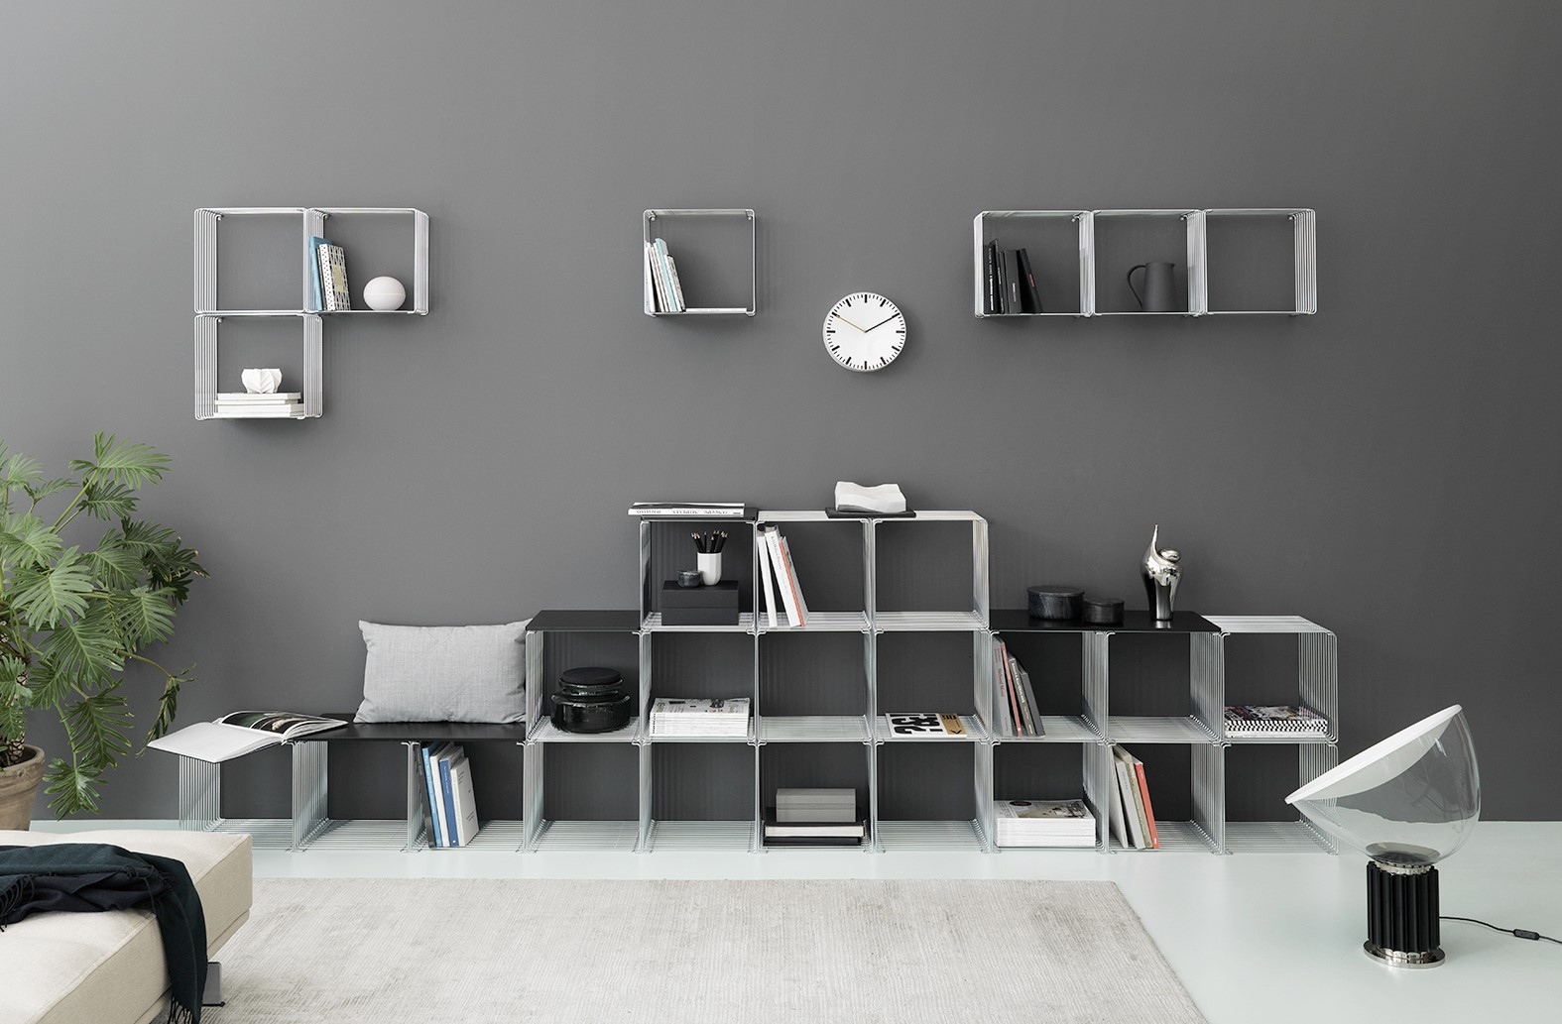
- NYA PANTON WIRE -
Montana lanserar en ny version av det mångsidiga och välkända hyllsystemet Panton Wire som ritades av den danske designern Verner Panton 1971. Ett nytt kubdjup och nya toppskivor i ett antal nya nyanser och material ger ytterligare flexibilitet i systemet.

Trogen Montanas arv, utmanar det danska bolaget fortfarande ständigt begreppen frihet, personligt uttryck och flexibilitet. Panton Wire föddes flexibel, men med en ny 20 cm djup kub som tillägg till moderkuben med ett djup av 38 cm samt ett antal toppskivor i olika nyanser och material, får det redan mångsidiga systemet nu ännu fler ansikten.

Panton Wire är idealisk som en bokhylla och erbjuder en ljus ram runt dina favoritprydnader, coffee table-böcker och liknande. Panton Wire är också vackra som rumsavdelare och blir då en ljus och luftig lösning för att skapa separata områden i ett stort rum. Sist men inte minst erbjuder Panton Wire också en mängd bordslösningar. Montera en enda kub bredvid sängen som ett nattduksbord eller kombinera fyra eller fler kuber för att skapa ett soffbord, med någon av de många topplösningarna, och ställ dit vackra ljus eller blommor.

Precis som Montanas hyllsystem, pryds de nya Panton Wires av MDF-toppskivor i svart, Moulin Rouge, Fjord, New White eller Anthracite, medan nya material som rökt glas och marmor verkligen sätter pricken över i:et på de populära kuberna. Toppskivorna finns i två storlekar. Alla Panton Wire-kuber kommer med fästen för väggmontering, clips för horisontell eller vertikal sammanfogning av kuberna och tassar för placering på golvet.

”Ända sedan min barndom har Verners universum varit en otrolig källa till inspiration för mig. Alla som träffade Verner upplevde hur en helt ny värld öppnade sig för dem”

Verner Panton (1926-1998)

Att bryta gränser låg i Verner Pantons DNA. Han designade i nya material, skapade nya former och utmanade hela färguniversumet. Panton tänkte och skapade med den imaginära visionen hos ett barn.

Verner Panton tog examen som arkitekt 1951 från Kungliga Konsthögskolan, Arkitekthögskolan i Köpenhamn, och började därefter arbeta i Arne Jacobsens studio. 1955 startade han sin egen designstudio. Verner Panton dog alldeles för tidigt i början av 1998.
Panton Wire, storlekar:
H: 34,8 cm x 34,8 cm, D: 38 cm
H: 34,8 cm x 34,8 cm, D: 20 cm - NY

Panton Wire toppskiva, storlekar:
W: 34,8 cm x L: 34,8 cm H: 12 mm
W: 34,8 cm x L: 70,1 cm H: 12 mm

Färger:
Panton Wire finns i följande lackfärger:
Black, Moulin Rouge, Snow och krom

Priser

Kuber:
Krom, djup 20 cm, DKK 895, NOK 906, SEK 931, Euro 108
Krom, djup 38 cm, DKK 1,.085, NOK 1,099, SEK 1.128, Euro 131
Lackerat stål, djup 20 cm, DKK 895, NOK 906, SEK 931, Euro 108
Lackerat stål, djup 38 cm, DKK 1.085, NOK 1,099, SEK 1.128, Euro 131

Toppskivor:
38x38 cm
Lack: DKK 250, NOK 316, SEK 325, Euro 30
Smoked glass: DKK 795, NOK 1.006, SEK 1.034, Euro 96
Marmor: DKK 995, NOK 1.260, SEK 1.294, Euro 120
38x76 cm
Lack: DKK 350, NOK 443, SEK 455, Euro 42
Smoked glass: DKK 895, NOK 1.133, SEK 1.164, Euro 108
Marmor: DKK 1.900, NOK 2,405, SEK 2.470, Euro 229

Alle priser är inkl. moms

”Det huvudsakliga syftet med mitt arbete är att provocera folk att använda sin fantasi. De flesta människor lever sina liv i en grå eller beige
konformitet och är rädda för att använda färger. Genom att experimentera med belysning, färger, textilier och möbler och utnyttja den senaste tekniken, försöker jag visa nya vägar och uppmuntra människor att använda sin fantasi och göra sin omgivning mer spännande.”

Verner Panton

För ytterligare information, vänligen kontakta:
Montana Møbler A/S
Annette Spanggaard
Mail: as@montana.dk
Mobil: +45 29 26 20 24
Nedladdning av bilder och pressmaterial: www.montana.dk/press
För ytterligare inspiration, vänligen besök montana.dk

Följ Montana här:

Montana Möbler A/S producerar och levererar förvaring och hyllsystem samt bord och stolar för moderna hem och kontorsmiljöer. Montanas hyllsystem designas av Peter J. Lassen. Det flexibla modulsystemet och den inspirerande färgpaletten erbjuder frihet att skapa sitt eget personliga rum och ge uttryck för egen smak och stil. Montanas serie med bord och stolar är designad av Arne Jacobsen, Verner Panton, Andreas Hansen, Peter J. Lassen, Joakim Lassen och Schmidt Hammer Lassen Design.

